http://127.0.0.1:8000/home/ 主页

http://127.0.0.1:8000/add/ 添加数据页

http://127.0.0.1:8000/modify/1/ 查看修改数据页

# 需要先登陆，如果不登陆只能看见首页的内容



## 登陆页 成功后自动跳转

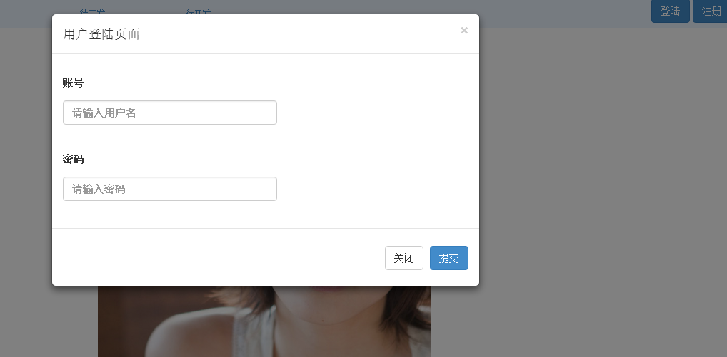

#注册页 注册成功后自动跳转

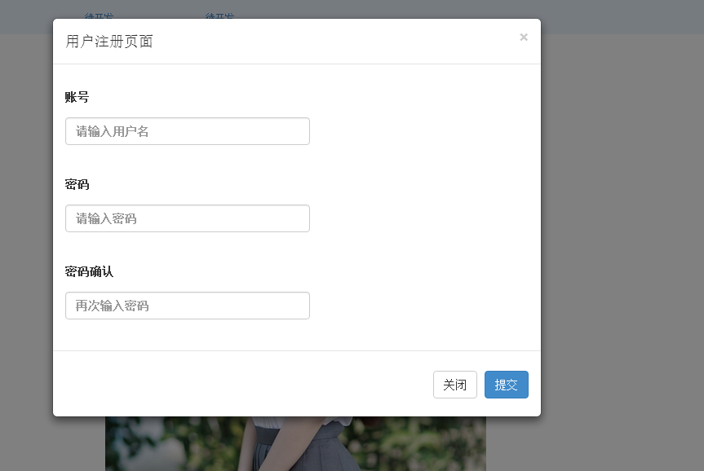

# 添加主机信息

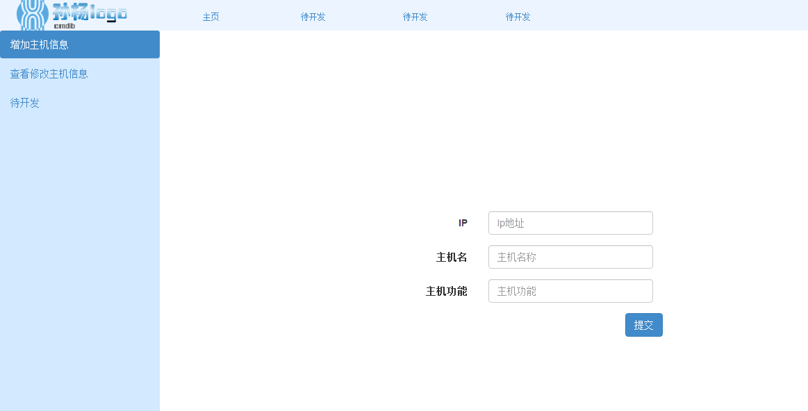

# 查看和修改主机信息
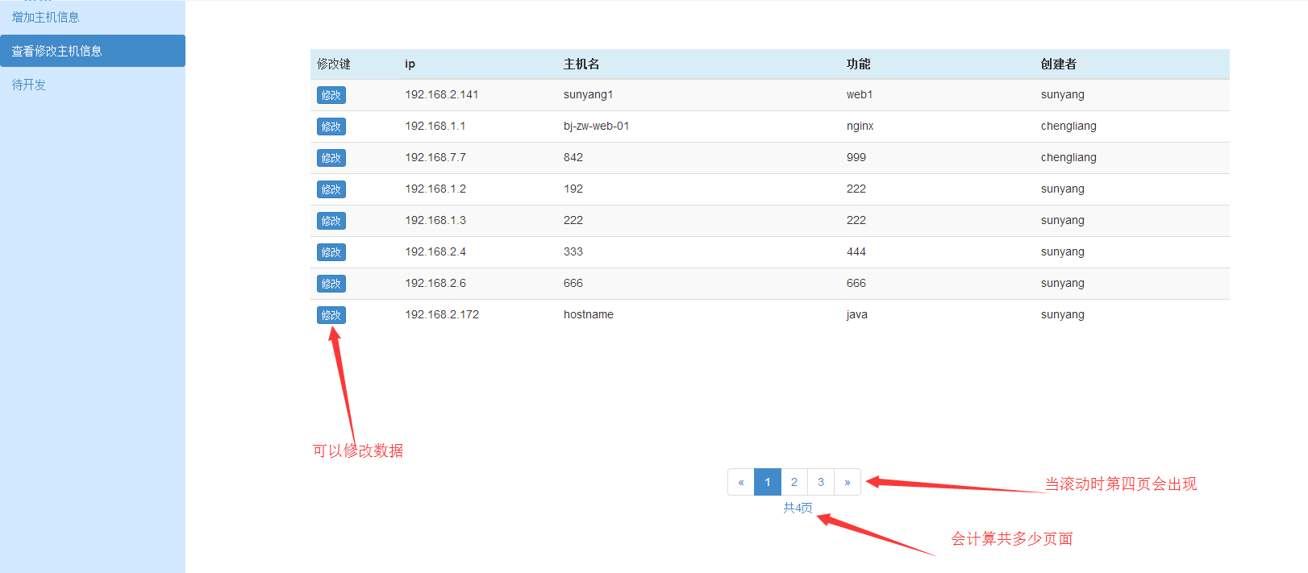

#修改页面

